Программа патриотического воспитания школьников
«Знать, чтобы помнить,
помнить, чтобы гордиться»

Срок реализации: 2018 – 2022 гг.
Возраст детей: 5 - 9-е классы

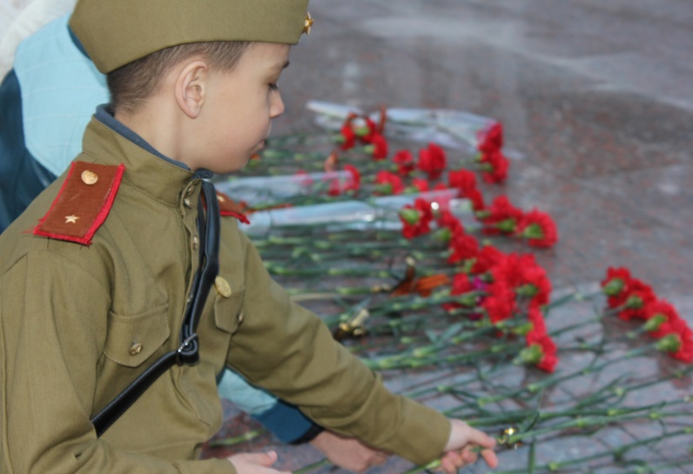

Классный руководитель 5 класса,
учитель истории и обществознания
Сыркина Мария Александровна

Паспорт программы
Полное название учреждения | Муниципальное автономное общеобразовательное учреждение – «Средняя общеобразовательная школа № 10 с углубленным изучением отдельных предметов»
Наименование программы | Программа патриотического воспитания  «Знать, чтобы помнить, помнить, чтобы знать»
Цель программы | Воспитание патриотов России, граждан правового демократического государства, обладающих чувством национальной гордости, гражданского достоинства, любви к Отечеству, своему народу.
Задачи программы | - Становление многостороннего развитого гражданина России в эстетическом, культурном, нравственном и физическом отношениях :  - Способствовать получению и расширению знаний учащихся о России: её истории, традициях, культуре, праве и т.д.  - Воспитать у учащихся чувства патриотизма и любви к Родине на примере старших поколений;  - Воспитывать у учащихся любовь к своему родному краю как к малой родине.  - Воспитывать у учащихся активную жизненную позицию.  - Воспитывать у учащихся интернациональные чувства.  2.Продолжение создания системы патриотического воспитания:  - привлечение к участию в патриотическом воспитании общественных организаций, родителей, отдельных граждан;  - повышение качества патриотического воспитания.  - развитие нравственных взаимоотношений в семье.  - воспитание гордости за героическое прошлое своей Родины и уважения к культуре своей страны
Сроки реализации | 2018- 2022 г.г.

Пояснительная записка

«Историческое значение каждого
человека измеряется его заслугами Родине,
а человеческое достоинство – силою его
патриотизма».
Н.Г. Чернышевский

Современное общественное развитие России остро поставило задачу духовного возрождения нации. Особую актуальность этот вопрос приобрёл в сфере патриотического воспитания молодёжи. Программа патриотического и гражданского воспитания молодёжи всё чаще определяется как одна из приоритетных в современной молодёжной политике. Нам, педагогам, исключительно важно, каким будет человек будущего, в какой мере он освоит две важные социальные роли – роль ГРАЖДАНИНА и роль ПАТРИОТА.
Решение множества проблем в жизни страны во многом зависит от уровня сформированности гражданской позиции у подрастающего поколения, потребности в духовно-нравственном совершенствовании, уважения к историко-культурному наследию своего народа и всех народов России.События настоящего времени подтверждают, что нестабильность экономической сферы, социальная дифференциация общества, девальвация духовных ценностей оказали негативное влияние на общественное сознание большинства социальных и возрастных групп населения страны, резко снизили воспитательное воздействие российской культуры, искусства и образования как важнейших факторов формирования патриотизма. В общественном сознании получили широкое распространение равнодушие, цинизм, немотивированная агрессивность, неуважительное отношение к государству, национализм. Проявляется устойчивая тенденция падения престижа военной и государственной службы. Стала всё более заметной постепенная утрата нашим обществом традиционно российского патриотического сознания. Патриотизм ещё не стал в полной мере объединяющей основой общества.В этих условиях очевидна неотложность решения проблем воспитания патриотизма, как на уровне государства, так и на уровне отдельно взятого образовательного учреждения.
Патриотическое воспитание – это систематическая и целенаправленная деятельность по формированию у граждан высокого патриотического сознания, чувства верности своему Отечеству, готовности к выполнению гражданского долга и конституционных обязанностей по защите интересов Родины. Патриотическое воспитание осуществляется в процессе социализации молодёжи в различных сферах жизнедеятельности общества путём участия в работе различного рода движений, акций, инициатив, мероприятий.
В нашей школе сложилась комплексная система патриотического воспитания детей, которая включает различные направления для формирования у ребят чувства патриотизма. Проводятся мероприятия, посвященные памятным датам отечественной истории.Мощным фактором формирования патриотизма у наших школьников является проведение военно-спортивной игры «Зарница», встреч с ветеранами Великой Отечественной войны, смотров-конкурсов строевой песни, организация Уроков Мужества, экскурсий в краеведческие музеи, походов по родному краю.
Так через народный фольклор, живопись, искусство ребята знакомятся с историей родного края. Используются такие формы работы, как выставки, конкурсы «Летопись моей семьи в истории страны», встречи с ветеранами войны и труда, походы, беседы. Первые уроки в День знаний посвящены Родине, героическим страницам её истории, культуре. Главной целью этих уроков является раскрытие учащимся смысла понятия «Любовь к Родине», воспитание у юных граждан чувств уважения и любви к Отечеству.
Понимание сущности и значения государственных символов страны, уважительное отношение к ним формируется у воспитанников на уроках истории, ОБЖ, в процессе внеклассной работы, во время проведения гражданских ритуалов, связанных с государственными символами Отечества.
К сожалению, в нашей школе ещё не создан патриотический клуб, поэтому считаем необходимым создание такого клуба в школе, так как открытие патриотического клуба будет значительным шагом в развитии системы патриотического воспитания в нашей школе. Клуб патриотического воспитания закрепит наметившуюся в последние годы положительную тенденцию роста ценности гражданственности и патриотизма среди школьников.
Наряду с досуговыми мероприятиями ведётся работа по оказанию помощи и поддержки одиноким пожилым людям, ветеранам ,детям - сиротам и инвалидам. Проводятся акции «Доброта спасёт мир» .
Всё выше сказанное свидетельствует о необходимости продолжения работы, направленной на решение всего комплекса проблем патриотического воспитания программными методами, и об актуальности их реализации.

Программа «Знать, чтобы помнить, помнить, чтобы знать!» разработана в соответствии с:
- - Законом РФ «Об образовании»
- - Конституцией РФ,
- - Конвенцией ООН о правах ребёнка,
- - Уставом школы.

Основные направления реализации Программы
- учебная деятельность через предметы;
- система тематических, творческих классных часов;
- проведение военно-патриотических, спортивных праздников;
- проведение конкурсов «Знатоки российской истории»;
- выставки творческих работ;
- организация работы школьного самоуправления;
- система мероприятий школьной библиотеки.

Срок реализации программы: 2018 – 2022 г.г.

Целью программы является:
- Воспитание патриотов России, граждан правового демократического государства, обладающих чувством национальной гордости, гражданского достоинства, любви к Отечеству, своему народу.
- Создание и развитие в школе единой системы формирования патриотических чувств;
- Сохранение, развитие и эффективное использование потенциала школы в патриотическом воспитании.

В качестве основных задач выступают:
- Становление многостороннего развитого гражданина России в эстетическом, культурном, нравственном и физическом отношениях :
  - Способствовать получению и расширению знаний учащихся о России: её истории, традициях, культуре, праве и т.д.
  - Воспитать у учащихся чувства патриотизма и любви к Родине на примере старших поколений;
  - Воспитывать у учащихся любовь к своему родному краю как к малой родине.
  - Воспитывать у учащихся активную жизненную позицию.
  - Воспитывать у учащихся интернациональные чувства.
  - Снижение уровня правонарушений и вредных привычек школьников средствами патриотического воспитания;
  - Воспитание личности гражданина - патриота Родины, способного встать на защиту государственных интересов.

- Продолжение создания системы патриотического воспитания:
  - Привлечение к участию в патриотическом воспитании общественных организаций, родителей, отдельных граждан;
  - Повышение качества патриотического воспитания.
  - Развитие нравственных взаимоотношений в семье.
  - Воспитание гордости за героическое прошлое своей Родины и уважения к культуре.
Программа реализуется через тематические периоды:
- «Стань патриотом своей школы!».
- «Всё начинается с семьи».
- «Я — гражданин России!».
- «Поклонимся великим тем годам!».

Составной частью патриотического воспитания является:
- историко-краеведческое,
- гражданско-патриотическое,
- спортивно-патриотическое и
- военно-патриотическое воспитание школьников.

1.Военно-патриотическое
Цель: формирование у школьников патриотического сознания, способности к защите Родины.
2. Спортивно-патриотическое
Цель: развитие морально - волевых качеств, воспитание силы, ловкости, выносливости, мужества, формирование опыта служения Отечеству.
3. Историко-краеведческое
Цель: возрождение культуры, духовных ценностей, народных традиций, познание историко-культурных корней.
- Гражданско-патриотическое
Цель: воздействие через систему мероприятий на формирование правовой культуры и законопослушности, гражданской позиции, готовности к служению своему народу.

Работа по основным направлениям системы патриотического воспитания поможет:
- повысить патриотическое сознание, нравственные и этические ориентиры;
- раскроется понимание истинного значения интернационализма;
- не получают широкое распространение в общественном сознании равнодушие, эгоизм, цинизм, немотивированная агрессивность;
- проявляется устойчивая тенденция повышения престижа военной службы в Вооруженных Силах Российской Федерации.

Основными направлениями, дальнейшего развития системы патриотического воспитания:
- Создание нормативно-правовой базы патриотического воспитания в школе.
- Совершенствование деятельности администрации школы по патриотическому воспитанию школьников.
- Информационная и просветительская деятельность в области патриотического воспитания школьников.
Ожидаемые результаты Программы, их социальная и воспитательная значимость
В результате реализации Программы ожидается:
1. В школе как в образовательной системе:
- создание системы гражданско-патриотического воспитания;
- обогащение содержания гражданско-патриотического воспитания;
- вовлечение в систему гражданско-патриотического воспитания представителей всех субъектов образовательной деятельности
- внедрение новых форм работы в повышение эффективности патриотической работы;

2.По завершению обучения в основной школе выпускник, обладающий качествами:

Способная саморазвиваться

Творческая личность
Любящая свою Родину и народ
Духовно и физически здоровая
Знающий историю и культуру своей страны
Личность
гражданина-патриота России

Имеющая твердую социально-активную позицию гражданина
Соблюдающая духовные, правовые и общечеловеческиенормы

Конечным результатом реализации программы должны стать активная гражданская позиция и патриотическое сознание обучающихся, как основа личности будущего гражданина России.
Основными исполнителями мероприятий Программы являются:
- педагоги,
- обучающиеся и их родители (законные представители),
- межведомственныеорганизации.

Этапы реализации Программы
I этап: проектный – 2018 -2019 учебный год.
Цель: подготовка условий создания системы гражданско-патриотического воспитания.
Задачи:
- Изучить нормативную базу, подзаконные акты.
- Разработать, обсудить и утвердить программу по гражданско-патриотическому воспитанию.
- Проанализировать материально-технические, педагогические условия реализации программы.
- Подобрать диагностические методики по основным направлениям программы.
II этап: практический – 2019 – 2021 учебный год.
Цель: реализация программы по гражданско-патриотическому воспитанию.
Задачи:
- Отработать содержание деятельности, наиболее эффективные формы и методы воспитательного воздействия.
- Обогащать содержание гражданско-патриотического воспитания.
- Развивать ученическое самоуправление.
- Разработать методические рекомендации по гражданско-патриотическому воспитанию.
- Расширять и укреплять связи и отношения школы учреждениями дополнительного образования, культуры, спортивными учреждениями города.
- Вовлекать в систему гражданско-патриотического воспитания представителей всех субъектов образовательной деятельности.
- Проводить мониторинг реализации программы.
- Принимать участие в конкурсах по гражданско-патриотическому воспитанию.

III этап: аналитический – 2021– 2022 учебный год.
Цель: анализ итогов реализации программы.
Задачи:
- Обобщить результаты работы школы.
- Провести коррекцию затруднений в реализации программы.
- Спланировать работу на следующий период.
Мероприятия по реализации программ
№ п\п | Наименование мероприятий | Срок исполнения | Ответственный
- Разработка мероприятий направленных на патриотическое воспитание по периоду «Стань патриотом своей школы!».
1. | Проведение интегрированных уроков истории и литературы по патриотической тематике, обществознанию по гражданско-правовым знаниям. | в течение периода | учитель истории и обществознания, литературы
2. | Проведение бесед, классных часов | в течение периода | Педагог- организатор, классные руководители
3. | Изучение истории школы, работа с воспоминаниями бывших выпускников | в течение периода | Педагог- организатор, классные руководители, библиотекарь
4. | Ведение фотоальбомов школы. | в течение периода | Педагог- организатор, классные руководители, библиотекарь
5. | Мероприятия в школе: День Знаний, День пожилого человека, День учителя, День матери, Новый год, 8 Марта, Последний звонок, День Победы и т.д. | в течение периода | Педагог- организатор, классные руководители, библиотекарь
6. | Сбор материала | в течение периода | Педагог- организатор, классные руководители
- Разработка мероприятий направленных
на патриотическое воспитание по периоду «Всё начинается с семьи»
1 | «Доброта спасет мир», праздник, посвященный Дню защиты детей, День пожилого человека, День матери,8 Марта, День семьи | Июнь  Октябрь Ноябрь | Директор летнего лагеря, педагог- организатор, классные руководители
2. | Выполнение работ: «Моя родословная». | Май | классные руководители
3. | Фотовыставка «Фотография из семейного альбома». | Февраль | педагог- организатор, классные руководители
4. | Привлечение родительской общественности к проведению массовых мероприятий в школе | в течение периода | Администрация школы
- Разработка мероприятий направленных на патриотическое воспитание по периоду «Я — гражданин России!»(гражданско-патриотическое)
1. | Проведение конкурсов, викторин, сочинений на темы: «Край, в котором я живу», конкурс мультимедийных презентаций «Я - гражданин России» | В течение периода | классные руководители
2 | «Есть такая профессия - Родину защищать». | В течение периода | классные руководители
3 | «Тематические классные часы «Азбука нравственности», «Кем быть и каким быть?» | В течение периода | классные руководители
4 | «Государственные символы России», «Обычаи и традиции моей страны». | в течение года | Педагог - организатор, классные руководители
5 | День Герба и флага Татарстана | октябрь | Педагог-организатор
6 | Исследовательский проект «Люди, достойные подражания». | в течение периода | педагог- организатор, классные руководители
7 | Социальный проект «Охрана природы — священный долг каждого!» | в течение периода | педагог- организатор, классные руководители
8 | Краеведческая викторина«Знаешь ли ты свою область?». | в течение периода | педагог- организатор, классные руководители
4.Разработка мероприятий направленных
на патриотическое воспитание по периоду «Я – гражданин России!».
(Физкультурно-оздоровительная и военно-спортивная деятельность)
1 | День здоровья (с выходом на природу совместно с родителями (законными представителями) | май | педагог- организатор, классные руководители
2 | Легкоатлетический кросс «Кросс наций» | сентябрь | учителя физической культуры
3 | Проведение школьной игры «Зарничка» | сентябрь, январь, май | учителя физической культуры
4 | Проведение лыжного забега «Лыжня румяных» | февраль | учителя физической культуры
5 | Проведение Спортивного праздника. | февраль | учителя физической культуры
5. Разработка мероприятий направленных на патриотическое воспитание по периоду «Поклонимся великим тем годам!»
1 | Проведение уроков мужества, воинской славы (с приглашением ветеранов ВОВ, тружеников тыла, воинов - интернационалистов). | февраль, май | Педагог - организатор, классные руководители
2 | Акции «По местам боевой славы». | Октябрь, в течении периода | педагог- организатор, классные руководители
3 | Акция «Чистое село», «Память» (уборка могил Героев, мемориалов) | Сентябрь, май | педагог- организатор, классные руководители
4 | Встречи с ветеранами Великой Отечественной войны и тружениками тыла. | в течение периода | педагог- организатор, классные руководители
5 | Участие в митинге посвященному Дню Победы. | май | педагог- организатор, классные руководители
6 | Изготовление и возложение венков на могилы Героям | май | педагог- организатор, классные руководители
7 | Подготовка и проведение мероприятий посвященных годовщине Победы в ВОВ (по отдельному плану). | в течение года | педагог- организатор, классные руководители
8 | Исследовательские работы учащихся «Мы помним Вас - герои Великой отечественной войны». | в течение периода | педагог- организатор, классные руководители
9 | Шефская помощь ветеранам войны, труда, пожилым людям | в течение периода | педагог- организатор, классные руководители
Методическое обеспечение
Разработка сценариев традиционных школьных праздников, декад, месячников.
Методический семинар «Формы работы по патриотическому воспитанию школьников».
Педагогический совет по теме: «Работа школы по патриотическому воспитанию школьников».
Совещание при директоре школы по теме: «Промежуточные результаты реализации программы «Воспитать патриота»»
Педагогический совет по теме: «Итоги реализации программы «Стань гражданином»
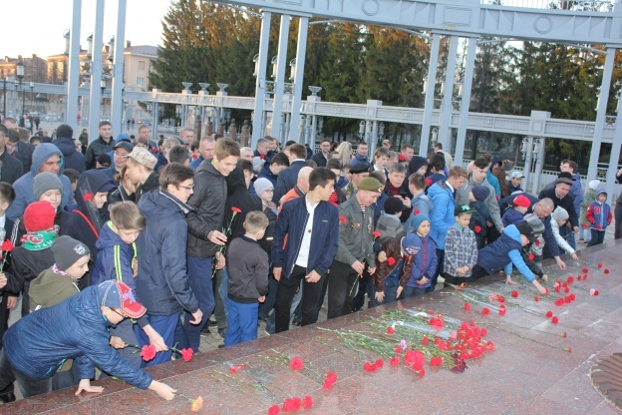
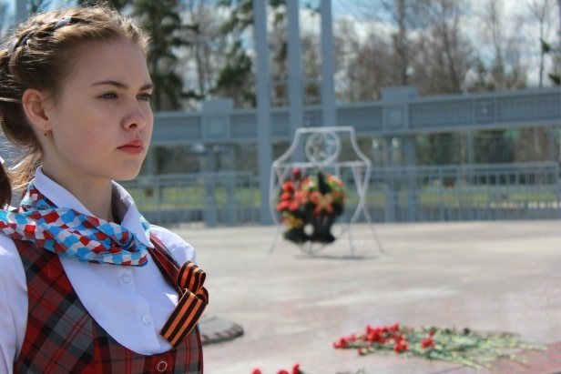

План мероприятий по патриотическому воспитанию
на 2018 -2019учебный год

№ | Мероприятия | Ожидаемый  результат |  | Сроки |  | Ответственный
- Работа по патриотическому воспитанию в ходе подготовки
к празднованию Дня Победы в Великой Отечественной войне 1941-1945 годов
1 | Выставка книг о войне, военных лет под названием:  - «Народ и армия в Великой Отечественной войне 1941-1945 гг.»; |  | Повышение интереса учащихся к военной истории Отечества, противодействие попыткам фальсификации событий Великой Отечественной войны 1941-1945 гг. |  | Апрель  Май |  | Библиотекарь школы  Педагог-организатор  учителя истории, литературы
2 | Майские  концерты-фестивали творчества  «Салют победы» |  | Активизация творческого потенциала школьников |  | До 9 мая |  | Педагог-организатор  Классные руководители
3 | Общешкольная викторина  «Что мы знаем о войне»  (7-8классы) |  | Развитие интереса к истории ВОВ, углубление знаний о ВОВ |  | 2 четверть |  | Педагог-организатор  Учителя истории  Классные руководители
4 | Дни памяти  «Жертв фашизма» (общешкольные линейки с минутой молчания и чтением стихов о войне) |  | Формирование чувства патриотизма и гражданско-нравственной позиции школьников |  | Май |  | Педагог-организатор  Классные руководители
5 | Школьные конкурсы чтецов и участие в конкурсах детского творчества |  | Развитие творческой активности и способностей учащихся |  | В течение года |  | Педагог-организатор  Библиотекарь  Классные руководители
6 | Посещение ветеранов на дому с акцией милосердия  «Как живёшь – ветеран?» |  | Воспитание чувства уважения к участникам событий военных лет, формирование чувства патриотизма |  | Февраль май |  | Педагог-организатор  Классные руководители
7 | Конкурс стенгазет, рисунков и фотографий посвященных празднику Победы ВОВ |  | Формирование чувства уважения к истории страны |  | Апрель-май |  | Классные руководители
8 | Проведение тематических классных часов, посвященных событиям ВОВ с приглашением ветеранов войны |  | Воспитание чувства уважения к участникам событий военных лет, формирование чувства патриотизма |  | В течение года |  | Классные руководители
9 | Уроки мужества и встречи с ветеранами ВОВ |  | Воспитание чувства уважения к ветеранам ВОВ |  | В течение года |  | Педагог-организатор  Классные руководители  Учителя истории
10 | Проведение классных часов на тему:  - «Наше село в годы войны»  - «Наши земляки» |  | Воспитание чувства уважения к ветеранам ВОВ |  | Декабрь  Май |  | Классные руководители
11 | Пополнение информации о ветеранах ВОВ в школьном музее |  | Знание и изучение истории учащимися через поисковые работы музея |  | В течение года |  | Учителя истории  Руководитель музея
12 | Проведение классных часов с приглашением воинов - афганцев |  | Воспитание чувства уважения к участникам афганских событий, формирование чувства патриотизма |  | Январь |  | Классные часы
13 | Вечер памяти погибших в Чечне |  | Воспитание чувства уважения к участникам чеченских событий, формирование чувства патриотизма |  | Февраль |  | Классные руководители  Педагог-организатор
- Проведение научно-практических конференций
1 | Патриотизм народов России, традиции и современность. | Обобщение и распространение передового опыта работы по патриотическому воспитанию |  | Сентябрь-май |  | Педагог-организатор  Классные руководители
2 | Нравственность – основа патриотизма | Изучение исторического опыта духовно-нравственного воспитания российских граждан |  | Сентябрь-май |  | Классные руководители  Педагог-организатор
3 | Участие в военно-патриотических конференциях, конкурсах посвященных годовщинам разгрома немецко-фашистских войск. | Обобщение и распространение передового опыта работы по патриотическому воспитанию |  | Ноябрь  Февраль |  | Педагог-организатор  Учителя истории
- Организация цикла тематических выставок
1 | Об исторических победах советских войск в годы Великой Отечественной войны, боевых традициях армии и флота, современных буднях Вооруженных Сил Российской Федерации | Осуществление военно-патриотического воспитания граждан, повышение престижа военной службы |  | Сентябрь-май |  | Учителя истории  Педагог-организатор
2 | «Моя малая родина – село моё родное» | Воспитание чувства любви к своей Родине, сохранение и развитие патриотических традиций |  | ноябрь-декабрь |  | Классные руководители
3 | Выставка детского рисунка  - «Мы за мир на планете»  - «Я против терроризма»  - «Пусть всегда будет – солнце!» | Творческий потенциал учащихся школы |  | Сентябрь  Май  Июнь |  | Педагог-организатор  Учителя ИЗО
- Проведение фестивалей и конкурсов
1 | Фестиваль военной песни | Активизация творческого потенциала самодеятельных коллективов в воспитании подрастающего поколения |  | Апрель |  | Педагог-организатор  Учитель музыки  Классные руководители
2 | Литературно-музыкальная композиция  «Сороковые – роковые!» | Активизация творческого потенциала школьников, повышение интереса к военной истории нашей Родины. |  | Май |  | Педагог-организатор  Библиотекарь
3 | Проведение литературно-музыкальной композиции «Ты в памяти моей – Афганистан» | Активизация творческого потенциала школьников, повышение интереса к военной истории нашей Родины. |  | Январь |  | Педагог-организатор  Учитель музыки  библиотекарь
4 | Конкурс исследовательских и творческих работ учащихся  «Моя малая родина!» | Активизация творческого потенциала школьников, повышение интереса к истории нашей Родины. |  | Октябрь |  | Учитель истории
5 | Участие в областных конкурсах:  - «Растим патриотов России»,  - «Я помню, я горжусь», | Активизация творческого потенциала школьников, повышение интереса к военной истории нашей Родины. |  | По плану |  | Учителя истории
- Историко-патриотические мероприятия
1 | Размещение в СМИ опыта работы и всевозможных общешкольных мероприятий по патриотическому воспитанию |  |  | В течение года |  | Педагог-организатор  Классные руководители
2 | Месячник уборки территории школы, села памятников | Сохранение и развитие патриотических традиций. |  | Апрель |  | Педагог-организатор  Классные руководители
3 | Проведение игры «Зарничка» | Сохранение и развитие патриотических традиций. |  | Сентябрь Январь  Май |  | Учителя физкультуры  Педагог-организатор  Классные руководители
4 | Организация и проведение мероприятий посвященных памятным датам:  - годовщина разгрома фашистских войск под Москвой;  - День героя Отечества  - День снятия блокады Ленинграда;  - Битва под Сталинградом;  - День защитников Отечества;  - годовщина Победы в Великой Отечественной войне;  - День памяти и скорби от рук террора. | Формирование у молодежи патриотического сознания, повышение интереса к истории нашей Родины |  | В течении года |  | Педагог-организатор  Классные руководители
5 | Встречи с выпускниками школы, представителями военных профессий | Военно-патриотическое воспитание и повышение престижа военной службы |  | февраль |  | Педагог-организатор  Классные руководители
6 | Участие в областных творческих конкурсах:  - «Воспитать человека»  - «Мы – патриоты России» | Формирование чувства уважения к истории страны |  | По плану |  | Педагог-организатор  Классные руководители
7 | Продолжение пополнения уголка в школьном музее о воинах земляках | Изучение учащимися истории родного края |  | В течение года |  | Классные руководители
- Участие в школьных, районных
спортивных играх и соревнованиях (по плану)
- Проведение экскурсий патриотической направленности
1 | Экскурсии по памятным местам нашей области, района | Воспитание чувства любви и гордости за свою малую Родину |  | Сентябрь-май |  | Классные руководители

Содержание деятельности по гражданско-патриотическому воспитанию
• Изучение истории России, патриотических фракций, символики, геральдики.
• Изучение символики,
• Изучение традиций, истории России,
• Организация встреч с ветеранами и тружениками тыла,
• Шефская помощь ветеранам.
• Изучение основ светской этики.
• Изучение культуры народов России.
• Изучение своего края через организацию походов, экскурсий, заочных путешествий.
• Организация и проведение благотворительных акций: « Осенняя неделя добра», «Ветеран живет рядом», «Поздравь ветерана с Победой».
• Проведение мероприятий, посвященных памятным и знаменательным датам Российского, краевого и местного значения
• Исследовательская деятельность
• Поисковая деятельность (операции, походы, экскурсии, встречи).
• Единые классные часы.
• Спортивно-конкурсные программы.
• Возложение цветов к Памятным местам.
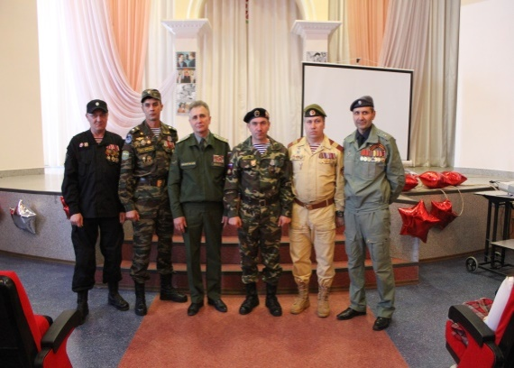
Классные часы и беседы
5 класс
1. Наш район в годы ВО войны
2. «Духовное наследие России».
3. «Семейные праздники и традиции».
4. «За что я люблю Россию?».
6 класс
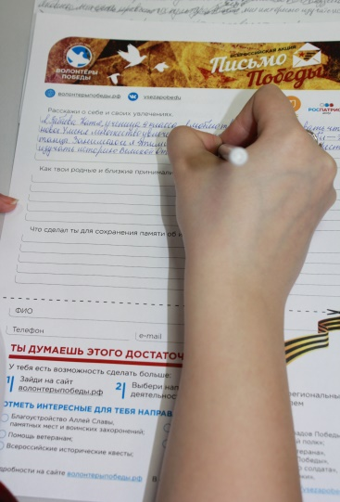
1. «Защищать Родину – это почётный долг».
2. Ветераны живущие рядом
3. Памятные даты моей страны.
4. «Праздники русского народа».
7 класс
1. Наша область в годы ВО войны
2. Гражданство и гражданин.
3. « Сандовчане в годы Великой Отечественной войне».
4. «Кем я стану, кем мне быть, чтобы Родине служить?».
8 класс
1. Военное детство.
2. Герои Альметьевского района в годы ВО войны
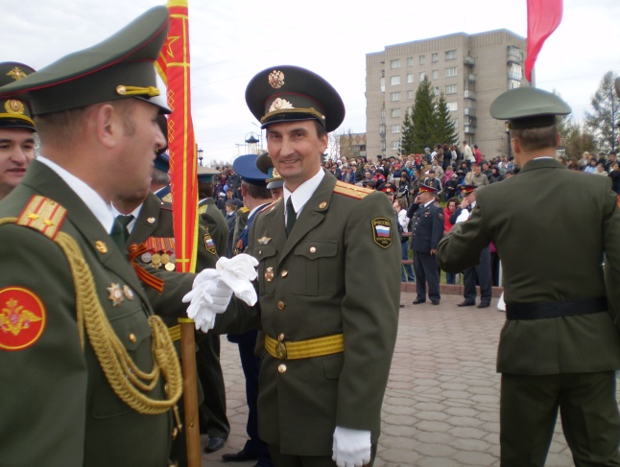
3. Получение паспорта
4. Страна в годы войны.
9 класс
1. «Обязанность, долг, присяга».
2. «Я патриот своей Родины?».
3. «Дети на защите Отечества».
4. «Мои замечательные земляки».
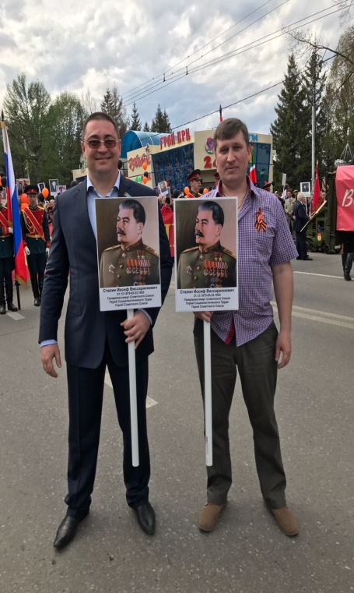
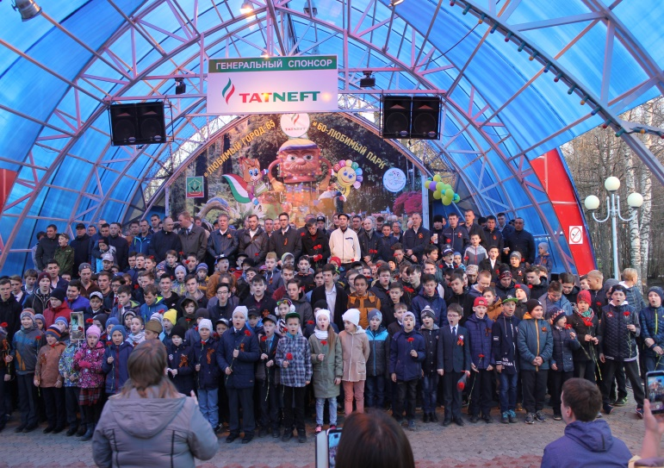

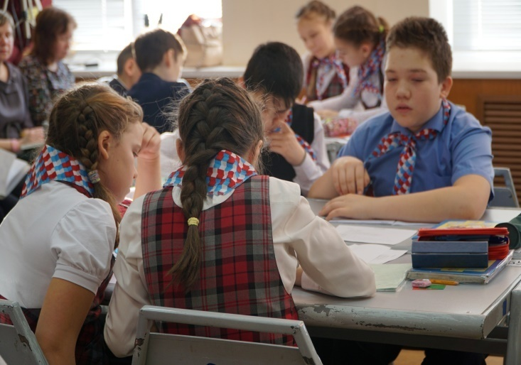

Патриотизм. Это слово подчас используется в ироническом или даже ругательном смысле. Однако для большинства россиян оно сохранило свое первоначальное, полностью позитивное значение. Это чувство гордости своим Отечеством, его историей и свершениями. Это стремление сделать свою страну краше, богаче, крепче, счастливее. Когда эти чувства свободны от национальной кичливости и имперских амбиций, в них нет ничего предосудительного, косного. Это источник мужества, стойкости, силы народа. Утратив патриотизм, связанные с ним национальную гордость и достоинство, мы потеряем себя как народ, способный на великие свершения.
В. В. Путин

